Согласовано Глава администрации Приложение к
Юрьевского сельсовета Постановлению администрации
___________ Белов А.В.. Боготольского района
«____»________2013г. от « 29 » апреля 2013 № 314-п

Схема границ прилегающих территорий для МДОУ Юрьевский детский сад, находящийся по адресу: с. Юрьевка, ул. 50 лет Октября, 3
.
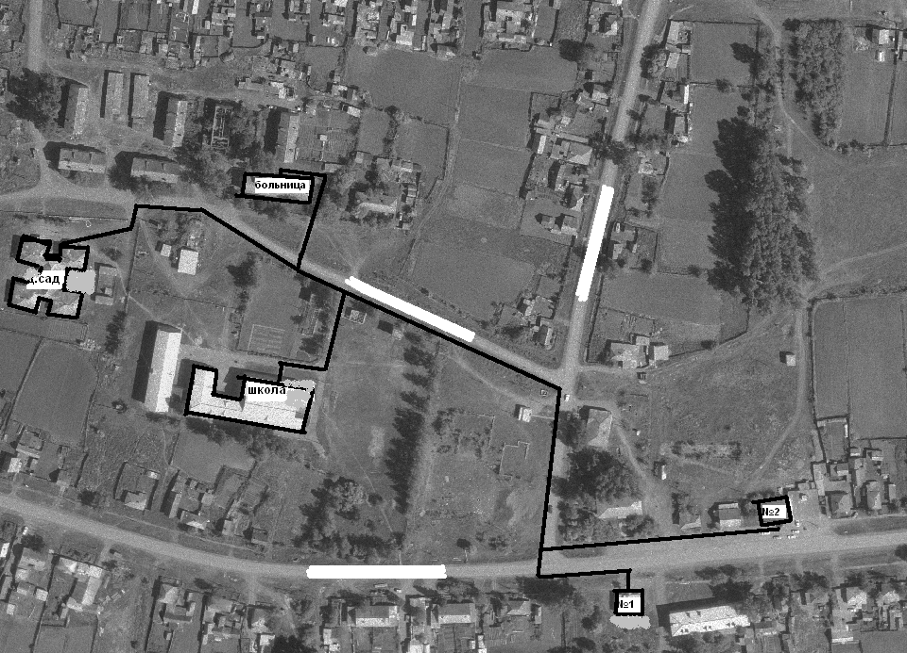

Стационарные торговые точки:
№ 1 нежилое здание по адресу: с.Юрьевка, ул.Центральная, 71
№2 нежилое здание по адресу: с.Юрьевка, ул.Центральная, 82

Расстояние по пешеходным дорожкам от выхода из здания детского сада до торгового здания №1 составляет 510 метров.
Расстояние пешеходным дорожкам от выхода из здания детского сада до торгового здания №2 составляет 580 метров.

Никифорова Наталья Витальевна
8(39157)2-31-78.

